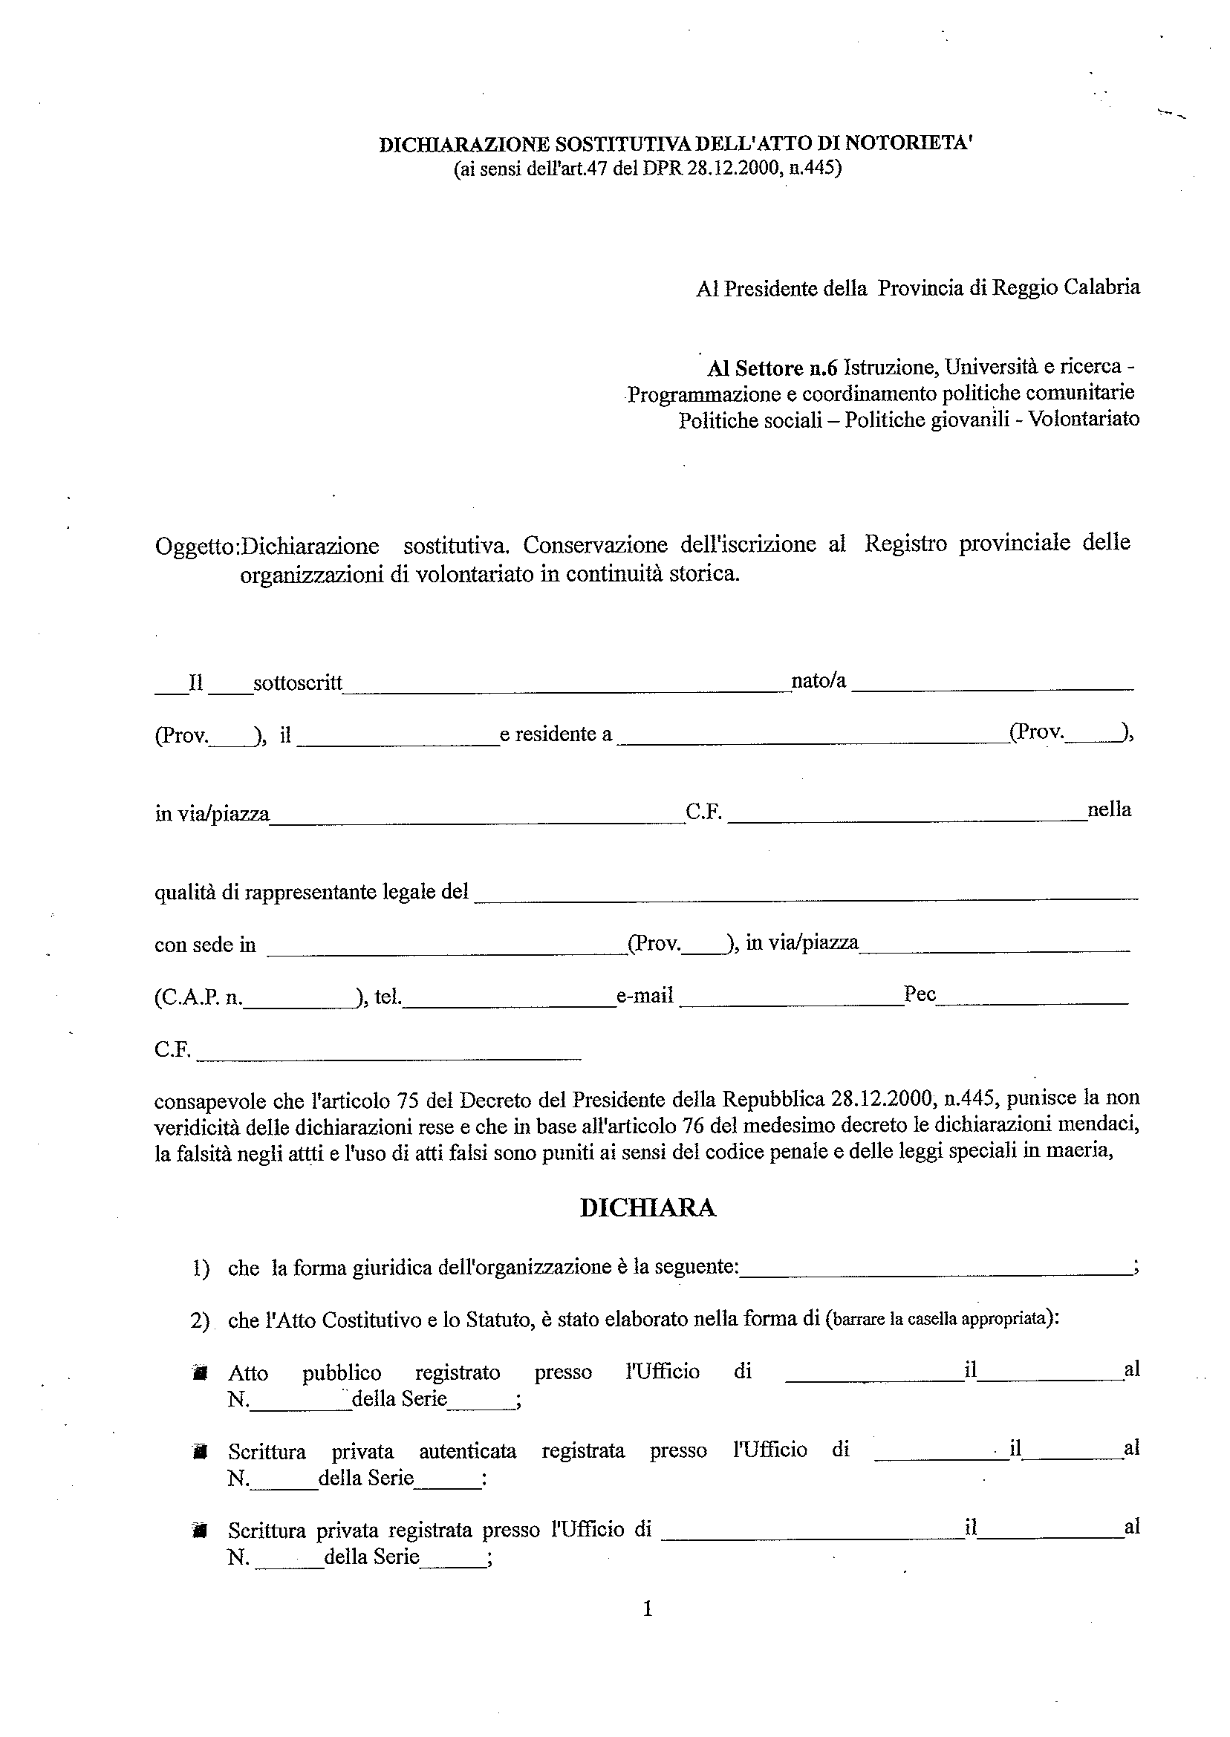

__Il__sottoscritt______________________________________________________nato/a______________________________________
(Prov.___), il ___________________e residente a _____________________________________(Prov._____), in via /piazza
____________________________________________________________________________________________________________________
C.F.________________________________________________________________nella qualità di rappresentante legale del
____________________________________________________________________________ con sede in________________________
__________________________________________ (Prov.), in via/piazza________________________________________________ (CAP_________________) tel._________________________________ e-mail ________________________________________________
Pec____________________________________________ ________________C.F._______________________________________________
consapevole che l’articolo 75 del Decreto del Presidente della Repubblica 28.12.2000, n.445, punisce la non veridicità delle dichiarazioni rese e che in base all’articolo 76 del medesimo decreto le dichiarazioni mendaci, la falsità negli atti e l’uso di atti falsi sono puniti ai sensi del codice penale e delle leggi speciali in materia,
DICHIARA
1.che la forma giuridica dell’organizzazione è la seguente:___________________________________________________;
2.che l’Atto Costitutivo e lo Statuto, è stato elaborato nella forma di (barrare la casella appropriata):
⎕ Atto pubblico registrato presso l’Ufficio di ________________________il________________________________ al N.______________ della Serie ________;

⎕ Scrittura privata autenticata registrata presso l’Ufficio di_______________il_______________ al N._________della Serie_________;
⎕ Scrittura privata registrata presso l’Ufficio di_______________________il____________________al N.__________della Serie_________;
che sono state apportate modifiche (eventuali) allo statuto mediante i seguenti atti:
______________________________________________________________________________________________________________________
3. che nello statuto o atto costitutivo sono previsti espressamente tutti i seguenti requisiti:
- esclusivo perseguimento di finalità di solidarietà sociale;

- divieto di svolgere attività diverse da quelle previste dalla L. 266/91 ad eccezione di quelle ad esse direttamente connesse;

- l’assenza di fini di lucro anche indiretto,

- disciplina uniforme del rapporto associativo volto a garantire l’effettività del rapporto medesimo e delle modalità di ammissione e di esclusione degli aderenti, indicazioni dei diritti e degli obblighi degli aderenti;

- previsione per gli associati di maggiore età del diritto di voto per l’approvazione e le modificazioni dello statuto e dei regolamenti e per la nomina degli organi direttivi dell’associazione, l’approvazione dei rendiconti e l’eventuale scioglimento dell’associazione;

- gratuità e prevalenza delle prestazioni rese dai volontari, gratuità delle cariche elettive;

- divieto di distribuire, anche in modo indiretto, utili e avanzi digestione nonché fondi, riserve o capitale durante la vita dell’organizzazione, a meno che la destinazione o la distribuzione non siano imposte per legge o siano effettuate a favore di altre ONLUS che per legge, statuto o regolamento fanno parte della medesima ed unitaria struttura;

- obbligo di redigere il bilancio o rendiconto annuale ai sensi dell’art.3 della L. 266/91 “negli accordi degli aderenti, nell’atto costitutivo o nello statuto, oltre a quanto disposto dal codice civile per le diverse forme giuridiche che l’organizzazione assume, (…) devono essere altresì stabiliti l’obbligo di formazione del bilancio, dal quale devono risultare i beni, i contributi o i lasciti ricevuti, nonché le modalità di approvazione dello stesso da parte dell’assemblea degli aderenti;

- clausola devolutiva, ai sensi dell’art.5, comma 4, della L. 266/91 “in caso di scioglimento, cessazione ovvero estinzione delle organizzazioni di volontariato, ed indipendentemente dalla loro forma giuridica, i beni che residuano dopo l’esaurimento della liquidazione sono devoluti ad altre organizzazioni di volontariato operanti in identico o analogo settore, secondo le indicazioni contenute nello statuto o degli accordi degli aderenti, o in mancanza, secondo le disposizioni del codice civile”;

4. che è stata iscritta nel Registro Provinciale delle organizzazioni di volontariato della Provincia di Reggio Calabria (I^ iscrizione) con atto n. _______________ del ___________________________________ ed ha mantenuto in maniera continuativa dalla data di iscrizione ad oggi i requisiti sostanziali e formali previsti dalla L. 266/91 e dalla Legge regionale n. 33/2012;

5. che l’organizzazione di volontariato dalla data di iscrizione al Registro Provinciale ad oggi ha svolto e svolge in maniera continuativa l’attività di volontariato;

6. che l’organizzazione di volontariato dalla data di iscrizione al Registro Provinciale ad oggi in maniera continuativa è stata ed è in regola con l’obbligo assicurativo ai sensi dell’art.4 della L. 266/91 per i propri aderenti che prestano attività di volontariato;

7. che le prestazioni rese dai volontari dalla data di iscrizione al Registro Provinciale ad oggi sono prevalenti rispetto a quelle erogate da lavoratori dipendenti o prestatori di lavoro autonomo e che le stesse sono rese in modo personale, spontaneo e gratuito;

8. che acconsente al trattamento dei dati sensibili finalizzato alle gestioni delle funzioni derivanti dalle competenze della Provincia, ai sensi del D. Lgs n. 196/2003.

Luogo e data

___________________________________________________

Firma per esteso
_________________________________________________________

Allega copia del documento di riconoscimento in corso di validità.

